Тест на тему: «Город и село»
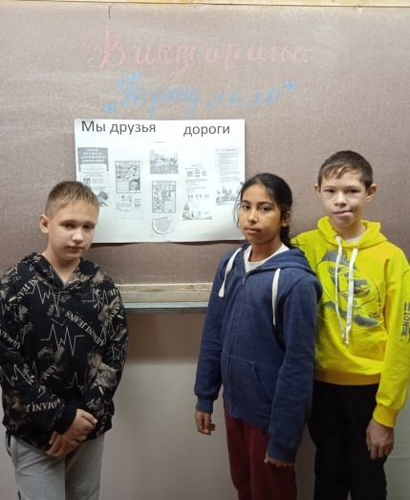
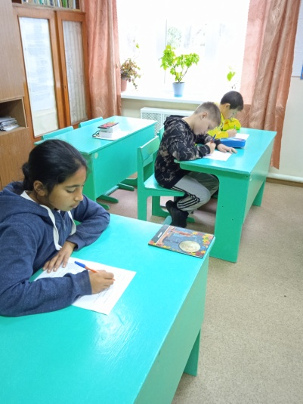

В рамках областной профилактической акции «Внимание – дети! Дорога в школу!» 27 сентября 2022 года учащиеся 5-6 класса ГБОУ СОШ с Шламка провели увлекательную викторину по названием: «Город и село».
Попав в большой и шумный город,
Я растерялся и пропал .
Не зная знаков светофора,
Чуть под машину не попал!
Кругом машины и трамваи,
То вдруг автобус на пути.
Признаться честно, я не знаю,
Как мне дорогу перейти?
Чтобы уверенно чувствовать себя на улице и не бояться движения транспорта – нужны правила дорожного движения! Четкие и строгие правила нужны для водителей и пешеходов, и для того чтобы сохранить своё здоровье и жизнь мы должны строго соблюдать эти правила. Чтобы не случилась беда, всегда на дороге надо быть внимательными, всему этому необходимо обучать детей с детства, и мы не остались в стороне с детьми изучаем ПДД в нашей школе. Викторина проводилась в игровой форме, в начале была беседа с учащимися, почему же надо соблюдать правила дорожного движения, а потом ребята отвечали на сложные вопросы ПДД. В конце викторины мы с ребятами сделали вывод, что важно соблюдать правила дорожного движения, потому что эти правила сохранят нам жизнь.

